项目说明文档

数据结构课程设计
——家谱管理系统

作 者 姓 名： 李子涵
学 号： 1851892
指 导 教 师： 张颖
学院、 专业： 软件学院 软件工程

同济大学
目录
1 分析 1
1.1 背景分析 1
1.2 功能分析 1
2 设计 2
2.1 数据结构设计 2
2.2 类结构设计 2
2.3 成员与操作设计 2
2.4 系统设计 3
3 实现 3
3.1 完善家谱功能的实现 3
3.1.1 完善家谱功能流程图 3
3.1.2 完善家谱功能核心代码 4
3.1.3 完善家谱功能截屏示例 5
3.2 添加家庭成员功能的实现 6
3.2.1 添加家庭成员功能流程图 6
3.2.2 添加家庭成员功能核心代码 6
3.2.3 添加家庭成员功能截屏示例 7
3.3 更改家庭成员姓名功能的实现 8
3.3.1 更改家庭成员姓名功能流程图 8
3.3.2 更改家庭成员姓名功能核心代码 8
} 9
3.3.3 更改家庭成员姓名功能截图示例 9
3.4 解散局部家庭功能的实现 10
3.4.1 解散局部家庭功能流程图 10
3.4.2 解散局部家庭功能核心代码 10
3.4.3 解散局部家庭功能截屏示例 12
3.6 总体系统的实现 13
3.6.1 总体系统流程图 13
3.6.2 总体系统核心代码 13
} 14
3.6.3 总体系统截屏示例 14
4 测试 15
4.1 功能测试 15
4.1.1 完善家谱功能测试 15
4.1.2 添加家庭人员功能测试 16
4.1.3 解散局部家庭功能测试 16
4.1.4 修改成员姓名功能测试 17
4.2 边界测试 17
4.2.1 子女人数为0 17
4.2.1 删除子代不存在 18
4.3 出错测试 18
4.3.1 子女人数错误 18
4.3.2 操作码错误 18
4.3.3 建立家庭成员不存在 19
4.3.4 添加子女人员不存在 19
4.3.5 解散家庭成员不存在 19
4.3.6 修改成员不存在 20

Tongji University

1 分析

1.1 背景分析
宗族观念是中华传统文化中极其重要的一部分。中国自古以来重视家族观念、重视认祖归宗。家谱是这一文化传承的重要承载物。记录祖祖辈辈成员信息的家谱，可以很大程度上增强家族中人对家族血脉的认同感和归属感。
然而，纸质的家谱不易保存，也不易于修改。随着信息普及，家谱这种传统气息十分浓厚的信息载体，也需要加入信息化的行列。为了继承和发扬优秀传统文化中家族观念、宗族凝聚力的部分，将家谱数字化，设计一个家谱管理系统以记录和修改家谱信息是很有必要的。

1.2 功能分析
一个家谱管理系统，首先要有的功能是家谱成员信息的建立。在建立家谱的基础上，还应当有成员的查找功能，插入新成员功能，修改和删除成员等功能。另外，还需要将操作结果打印出来供客户核对。
因此，本系统至少需要建立信息、查找、插入、删除、修改和打印的功能。

2 设计

2.1 数据结构设计
家谱是拥有同一祖先的分支结构，最符合的数据结构应当是树。如功能分析所述，该系统可能需要大量增加、删除、修改操作，而链表进行增加、删除等操作十分简便，因此考虑使用链表构成树。为了操作简单方便，此系统使用含有长子和兄弟指针的成员结构。

2.2 类结构设计
树有多种常用结构，此程序中需要频繁添加、删除、修改成员，为了操作方便，使用带长子指针和兄弟指针的树结构。将祖先成员封装在类结构中，用struct生成成员，既使操作简单又确保了树结构数据稳定性。

2.3 成员与操作设计
class family//家谱类
{
private:
member* ancestor;//祖先
public:
family();
~family() {}
bool add_child();//添加家庭成员
void add_sibling(member*,string);
member* search(member* ,string);
member* search_all(string);//在整个族谱中搜索成员
void print_child(member*);//打印第一代子孙
bool change();//更改家庭成员姓名
bool set_sub();//完善家谱
bool del_sub();//解散局部家庭
bool delete_child(member* p, member* P[]);//删除当前成员所有子代
};

struct member//成员结构
{
string name;//姓名
member* first_child;//长子
member* next_sibling;//兄弟
public:
member()//构造函数
{
first_child = NULL;//默认指针为NULL
next_sibling = NULL;
}
};

2.4 系统设计
系统首先调用Start()函数实现对屏幕的初始化，完成对家谱F的创建和输入祖先工作，然后根据用户所输入的操作码（ch）执行家谱F对应的成员函数。

3 实现

3.1 完善家谱功能的实现

3.1.1 完善家谱功能流程图
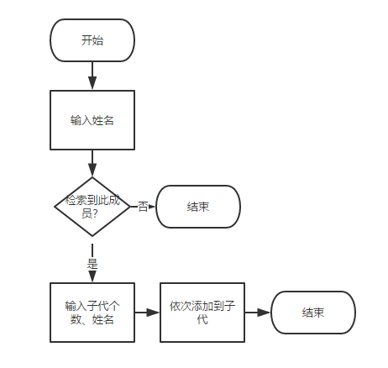

3.1.2 完善家谱功能核心代码
bool family::set_sub()
{
cout << "请输入要建立家庭的人的姓名：" << endl;
string prt;
cin >> prt;
member* p = search_all(prt);//遍历查找
if (p == NULL)
{
cout << prt << "尚不在此家谱中！"<<endl;//未找到
return 0;
}
int n,i;
cout << "请输入" << prt << "的儿女人数：" << endl;
cin >> n;
cout << "请依次输入" << prt << "的儿女的姓名：" << endl;
string ch;
for (i = 0; i < n; i++)//循环输入对应子代名字
{
cin >> ch;
if (p->first_child == NULL)//若当前成员还没有子代,添加长子
{
member* newchild = new member;
newchild->name = ch;
p->first_child = newchild;
}
else
add_sibling(p->first_child, ch);//已有长子,添加子代兄弟;
}
print_child(p);
return 1;
}

void family::add_sibling(member* me, string sib_name)//添加兄弟
{
member* newsib = new member;//分配空间
newsib->name = sib_name;//给姓名赋值
member* p = me;
while (p->next_sibling != NULL)
p = p->next_sibling;//找到最小兄弟
p->next_sibling = newsib;//将新兄弟添加在兄弟链结尾
}

3.1.3 完善家谱功能截屏示例
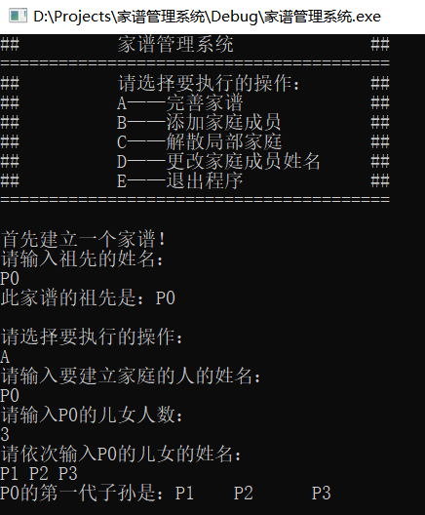
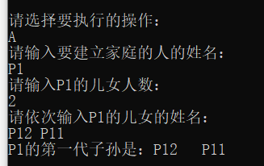

3.2 添加家庭成员功能的实现

3.2.1 添加家庭成员功能流程图
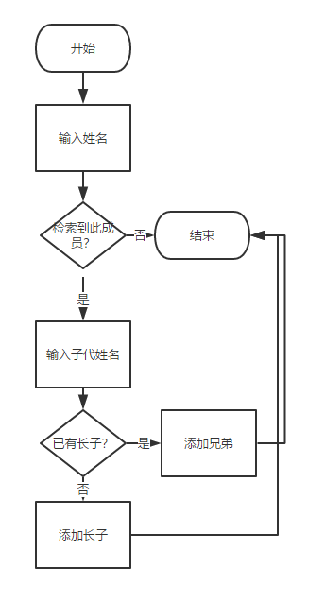

3.2.2 添加家庭成员功能核心代码
bool family::add_child()
{
string prt;
cout << "请输入要添加儿女的人的姓名：" << endl;
cin >> prt;
member* parent = search_all(prt);//搜索对应姓名的家庭成员
if (parent == NULL)//未搜索到
{
cout << prt << "尚不在此家谱中！" << endl;
return 0;//退出函数
}
string ch_name;
cout << "请输入" << prt << "新添加的儿女的姓名：" << endl;
cin >> ch_name;
if (parent->first_child == NULL)//若当前成员还没有子代,添加长子
{
member* newchild = new member;//为子代分配空间
newchild->name = ch_name;//给姓名赋值
parent->first_child = newchild;
}
else
add_sibling(parent->first_child, ch_name);//已有长子,添加子代兄弟
print_child(parent);//打印子代
return 1;
}

3.2.3 添加家庭成员功能截屏示例

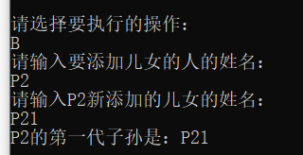
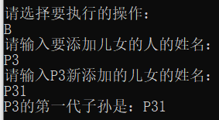

3.3 更改家庭成员姓名功能的实现

3.3.1 更改家庭成员姓名功能流程图
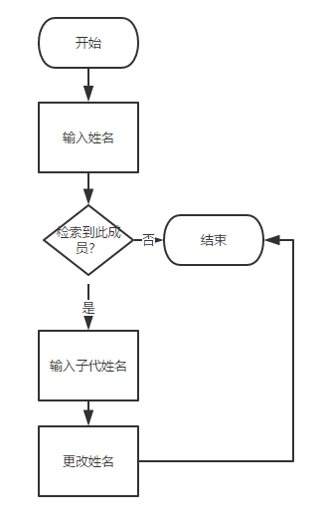

3.3.2 更改家庭成员姓名功能核心代码
bool family::change()
{
cout << "请输入要更改姓名的人的姓名：" << endl;
string old_name;
cin >> old_name;
member* p = search_all(old_name);//查找旧姓名
if (p == NULL)//遍历完未找到
{
cout << old_name << "尚不在此家谱中！" << endl;
return 0;
}
cout << "请输入更改后的姓名：" << endl;
string new_name;
cin >> new_name;
p->name = new_name;//更改姓名
cout << old_name << "已更名为" << p->name << endl;
return 0;

3.3.3 更改家庭成员姓名功能截图示例
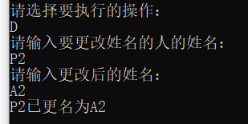
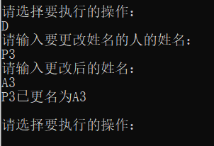

3.4 解散局部家庭功能的实现

3.4.1 解散局部家庭功能流程图
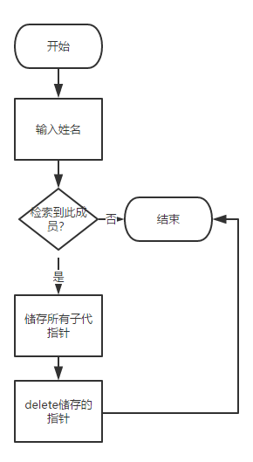

3.4.2 解散局部家庭功能核心代码
bool family::delete_child(member* p,member *P[])
{
if (p != NULL)//指针不为空继续递归
{
for (p = p->first_child; p != NULL; p = p->next_sibling)
{
if (delete_child(p, P))//递归
{
P[count_P] = p;//将成员地址记录在数组
count_P++;//总数++
}
}
return 1;
}
return 0;
}

bool family::del_sub()
{
cout << "请输入要解散家庭的人的姓名：" << endl;
string prt;
cin >> prt;
member* p = search_all(prt);
if (p == NULL)
{
cout << prt << "尚不在此家谱中！" << endl;
return 0;
}
member *P[100];
count_P=0;
cout << "要解散家庭的人是：" << prt << endl;
print_child(p);
count_P = 0;//计数器清零
delete_child(p,P);//搜索所有子代地址,记入数组
int i;
for (i = 0; i < count_P; i++)
{
if (P[i] != NULL)//将数组中存储的指针依次释放
delete P[i];
}
p->first_child = NULL;//将长子指针指向NULL
return 1;
}

3.4.3 解散局部家庭功能截屏示例
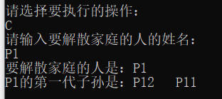
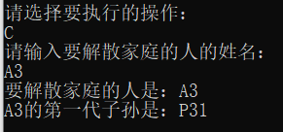

3.6 总体系统的实现

3.6.1 总体系统流程图
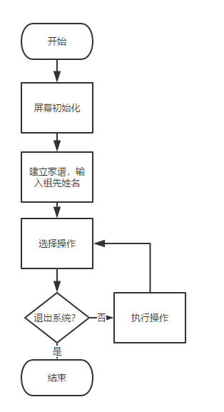

3.6.2 总体系统核心代码
int main()
{
start();//初始化屏幕
family F;//创建家谱类
char ch = 'Z';//记录用户输入操作
while (ch != 'E')//E退出操作
{
cout << "请选择要执行的操作：" << endl;
cin >> ch;
switch (ch)
{
case'A':F.set_sub(); break;//A对应完善家谱
case'B':F.add_child(); break;//B对应添加孩子
case'C':F.del_sub(); break;//C对应解散局部家庭
case'D':F.change(); break;//D对应改名
case'E':break;
default:cout << "不存在此操作！" << endl;//输入规定选项以外的选项报错
}
cout << endl;
}
system("pause");
return 0;

}

3.6.3 总体系统截屏示例

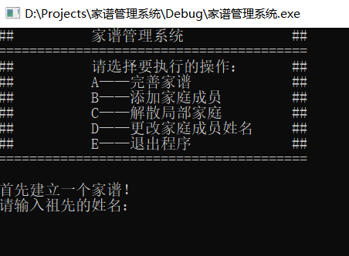

4 测试

4.1 功能测试

4.1.1 完善家谱功能测试
测试用例：
P0
3
P1 P2 P3
预期结果：
P1 P2 P3
实验结果

4.1.2 添加家庭人员功能测试
测试用例：
P2添加子女P21
预期结果：
P21
b实验结果：

4.1.3 解散局部家庭功能测试
测试用例：
解散家庭P1
预期结果：
P1家庭被解散
实验结果：

4.1.4 修改成员姓名功能测试
测试用例：
将P2改为A2
预期结果：
P2改为A2
实验结果：

4.2 边界测试

4.2.1 子女人数为0
测试用例：输入子女人数为0
预期结果：程序给出提示信息，程序正常运行不崩溃。
实验结果：
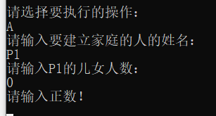

4.2.1 删除子代不存在
测试用例：输入无子代成员
预期结果：程序给出提示信息，程序正常运行不崩溃。
实验结果：
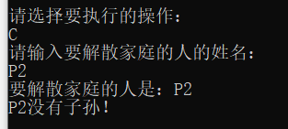

4.3 出错测试

4.3.1 子女人数错误
测试用例：输入子女人数为负数
预期结果：程序给出提示信息，程序正常运行不崩溃。
实验结果：
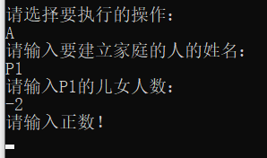

4.3.2 操作码错误
测试用例：输入操作码错误
预期结果：程序给出提示信息，程序正常运行不崩溃。
实验结果：
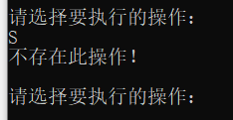

4.3.3 建立家庭成员不存在
测试用例：A1
预期结果：程序给出错误信息，程序正常运行不崩溃。
实验结果：
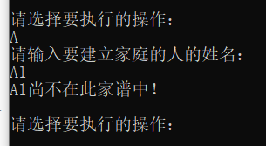

4.3.4 添加子女人员不存在
测试用例：A1
预期结果：程序给出错误信息，程序正常运行不崩溃。
实验结果：
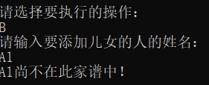

4.3.5 解散家庭成员不存在
测试用例：A1
预期结果：程序给出错误信息，程序正常运行不崩溃。
实验结果：
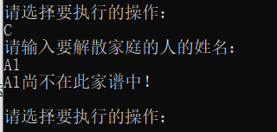

4.3.6 修改成员不存在
测试用例：要修改的成员不存在
预期结果：程序给出错误信息，程序正常运行不崩溃。
实验结果：
